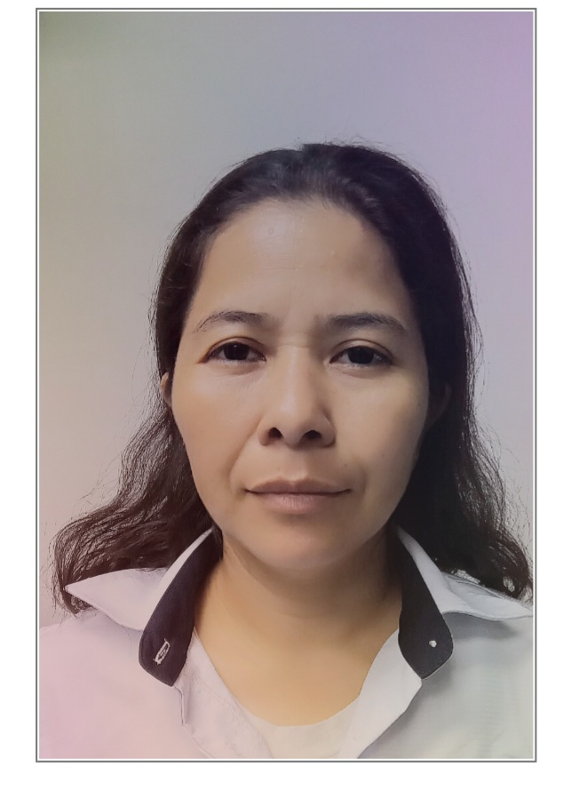 |  | Datos Personales:  Glenda Milena Zepeda Lopez  Lugar de Nacimiento: Escuintla, Guatemala  Fecha de Nacimiento: 10 de Julio 1984  Direccion: lote 15 MD Colonia Royal Gil  Teléfono: 55407604  Formación y estudios:  Primaria: Escuela Oficial Urbana Mixta Sebastopol  Básicos: Instituto Nacional de Educación Básica Mercadotecnia y Publicidad  Diversificado: Colegio Escuintleco Bilingüe – Magisterio de EPP.  Superior: 30 cursos Aprobados- Universidad Rafael Landívar – Admón. de empresas,  Diplomas obtenidos: ABC de la Seguridad  Industrial.  Diploma Obtenido: Como Planificar con el nuevo CNB  Diplomas obtenidos: Cursos SAT  Experiencia Laboral  Enero 2005 a Octubre 2005- Escuela oficial urbana Mixta Sebastopol – Practica Supervisada  Enero 2007 a Octubre 2007- Colegio Cristiano Sebastopol- Auxiliar Maestra de EPP.  Junio 2009 a Diciembre 2009- Industria la Popular – Área de empaque, Analista de Tamu,  Agosto 2011 a noviembre 2012- Forrajes Alimenticios Balanceados- Área de Bascula  Diciembre 2012 a la fecha- Aliansa km 74, Autopista Pto Quetzal - Área de Bascula. Manejo de sistema Sap, Conocimiento de recepcion de Mp, despacho de producto,  Referencias Personales:  Verónica Rodriguez – 31220295- 42219827  Aura Espinoza- 59307861  Patricia Segura – 47591376  Referencias Laborales:  Rony Perez - 42144911  Hugo de Leon – 31601623

glenda milena zepeda lopez
Maestra de EPP

CONTACTO
TELÉFONO:
55407604

CORREO ELECTRÓNICO:
gmilena1264@gmail.com
glenda.zepeda@somoscmi.com

